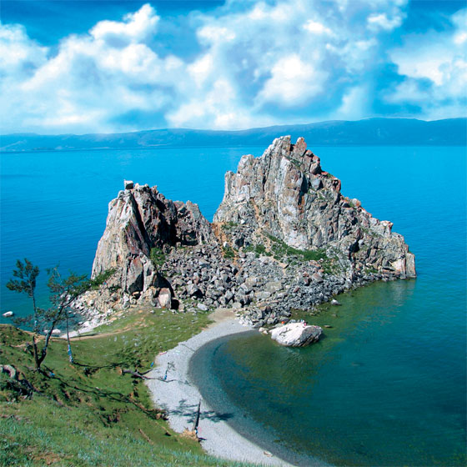
Проект: «Байкал без мусора»
Команда: «Защитники озер» (г. Томск, НИ ТГУ)
Творческая категория. Всемирное наследие (средняя группа)
Операторы: Милованцев Лев, Чолокоглы Михаил
Тренер: Богачёва Раиса Александровна

ОПИСАНИЕ ПРОЕКТА
Нашего робота-защитника зовут Чистюля, он создавался как модель, более совершенный вариант которой в будущем сможет решить многие проблемы озера Байкал: очищать поверхность озера от мусора и промышленных загрязнений, отслеживать и предотвращать правонарушения (вырубку кустарников вдоль берега озера, вылов рыбы, бельков и т.д.), привлечь внимание общественности к экологическим проблемам XXI века на примере Байкала (сообщения о роботе в СМИ, экскурсии как на берегу на базе робота, так и на воде) и др.
На создание такого робота нас вдохновили мультфильмы «Ныряй Олли, ныряй!», где в роли главных героев выступают лодки-спасатели и «Валли».
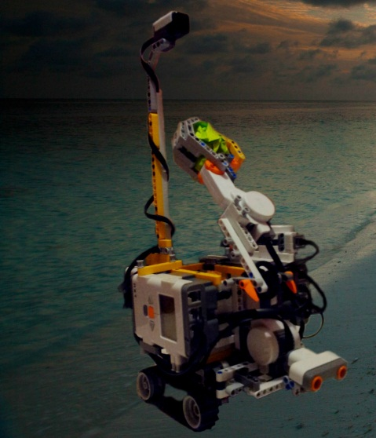

Последовательность действий нашего робота такова: сначала по сигналу оператора он выезжает из базы, затем определяет водную и сухопутную границу, после чего начинает движение по траектории «змейка», ориентируясь по компасу, когда на его пути попадаются различные загрязнения, он их собирает и помещает в специальный резервуар. Во время уборки Чистюля будет использовать элементы звукового и светового шоу, чтобы привлечь внимание туристов.
Во время изготовления робота мы испробовали несколько вариантов сборки и программирования робота.
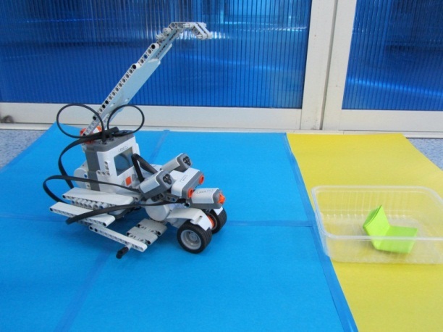
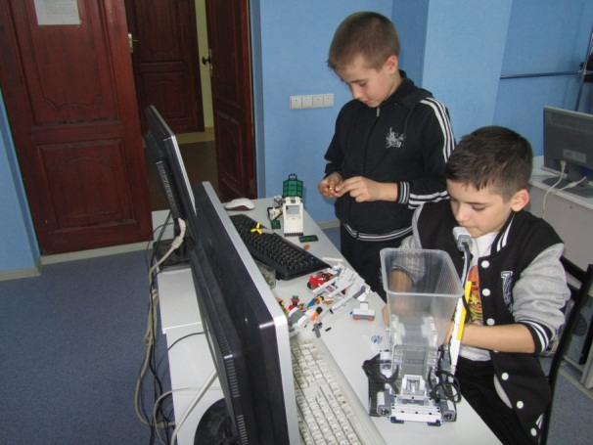
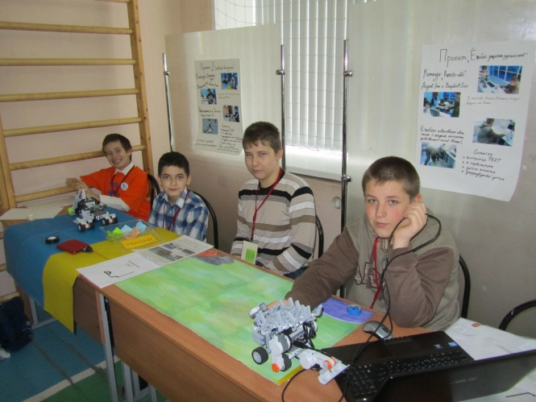

В итоге Чистюля состоит из:
- 2 контроллеров;
- 5 сервомоторов;
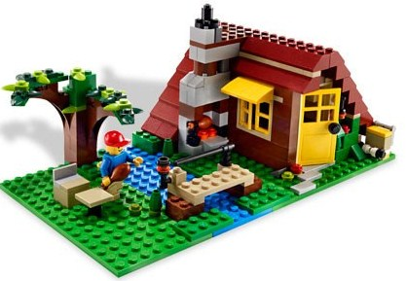
- 3 датчиков касания;
- 3 датчиков цвета;
- 1 ультразвукового датчика;
- 1 компаса.

Пример части программы (кода):

